V Liberci 7. listopadu 2024

Tisková zpráva

Znalosti nutné k ochraně veřejného stravování v jídelnách školských zařízení

### Koncem října o podzimních prázdninách proběhlo ve Střední škole strojní, stavební a dopravní v Liberci školení provozního personálu školních jídelen, výdejen. Akce proběhla ve spolupráci s Krajským úřadem Libereckého kraje, konkrétně s metodičkou školního stravování.

„*Spolupráce s pracovníky odboru hygieny dětí a mladistvých Krajské hygienické stanice Libereckého kraje si velmi vážím, protože si dokážeme vzájemně pomáhat při řešení specifické problematiky ve školách. Společná pravidelná školení v oblasti školního stravování, které je nedílnou součástí provozů škol, jsou z hlediska předávaných aktuálních informací a možnosti diskuse pro personál přínosné. Vzdělaní pracovníci školních jídelen jsou velkým bonusem nejen pro školu, ředitele, ale zejména pro všechny strávníky, kteří dostanou na talíř vysoce nutričně hodnotný, čerstvý, chutný a zdravotně nezávadný pokrm,*“ říká Mgr. Eva Martinková z odboru školství, mládeže, tělovýchovy a sportu Libereckého kraje.

Stravovací služba je tzv. činností epidemiologicky závažnou. Osobám, které ji vykonávají ukládá zákon o ochraně veřejného zdraví povinnost mít znalosti nutné k ochraně veřejného zdraví. Rozsah znalostí je dán vyhláškou č. 490/2000 Sb., o rozsahu znalostí a dalších podmínkách k získání odborné způsobilosti v některých oborech ochrany veřejného zdraví, ve znění pozdějších předpisů.

*„Rádi využíváme tyto příležitosti k setkávání. Pracovníci školních jídelen i výdejen pracují s věkovou skupinou strávníků, kterým se teprve dotváří jejich imunitní systém, pro který je mj. zdravá výživa a správná životospráva zásadní. Současně je s touto věkovou skupinou spojován častý výskyt infekčních onemocnění. Na pracovníky školních jídelen jsou tak kladeny vysoké nároky ve smyslu uvědomění si možných rizik, jakým způsobem jim předcházet, ovládat je, případně je úplně eliminovat,“* vysvětluje Ing. Kateřina Hochmalová, ředitelka odboru hygieny dětí a mladistvých.

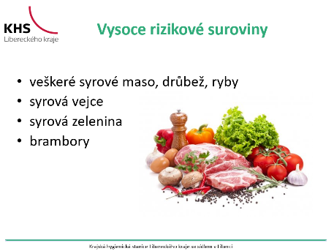Náplní školení byly tyto oblasti

* požadavky na zdravotní stav osob
* zásady osobní hygieny při práci
* 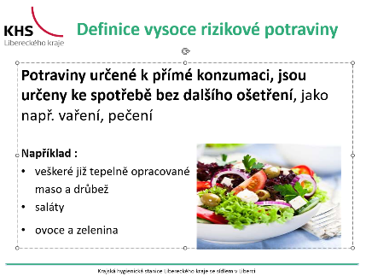zásady hygienicky nezávadného čištění a dezinfekce
* technologie výroby
* hygienicky nezávadný režim přepravy
* skladování a uvádění do oběhu epidemiologicky rizikových výrobků
* alimentární nákazy a otravy z potravin – základní znalosti o jejich epidemiologii a zásadách předcházení jejich vzniku a šíření
* 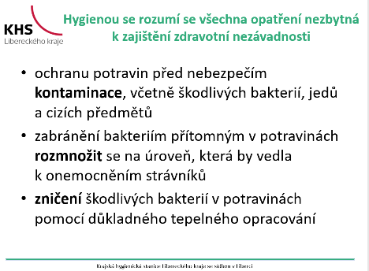případně speciální hygienická problematika podle příslušné pracovní činnosti

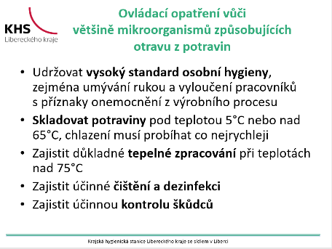Školní stravování je upraveno evropskou legislativou, konkrétně nařízením ES 852/2004 o hygieně potravin. To v článku v článku 5 stanoví, že provozovatel potravinářského podniku musí mít vytvořené a zavedené stálé postupy založené na zásadách HACCP (Hazard Analysis and Critical Control Points) a postupovat podle nich. Zjednodušeně řečeno se jedná o systém analýzy rizika daného provozu s ohledem na rozsah poskytovaných stravovacích služeb a s přihlédnutím k typu provozovny. Systém má být především funkční a poskytovat pracovníkům takový stupeň ochrany, aby nedošlo k pochybení a v důsledku k ohrožení zdraví strávníků, aby celý řetězec od přijetí potraviny až po talíř byl pod kontrolou.

*„V praxi se často setkáváme s tím, že je HACCP mylně chápán a v důsledku toho je často nadbytečně rozsáhlý, rozpracovává činnosti paušálně, bez zaměření na konkrétní provoz, kritické body tedy úseky, kterým je třeba věnovat větší pozornost, například záruční lhůty, nejsou vůbec podchycené. V rámci ověřovacích postupů pak stanoví zbytečně vysokou četnost porad týmu HACCP, o kterých se musí vypracovat záznam, a to každé 3 měsíce, k tomu 2x do roka audit. Reálně se tak však neděje, protože personál neví, že jim tato povinnost byla příručkou dána. Jsem ráda, že i na toto téma nad rámec obsahu školení v průběhu diskuse došlo. Závazky uložené touto příručkou má provozovna povinnost dodržovat a KHS má povinnost jejich dodržování kontrolovat,“* popisuje Hochmalová.

Několik otázek směřovalo i na potravinářský odpad, jak ho odstraňovat, zda je efektivní využití elektrických kompostérů, drtičů odpadů, jak odpad uchovávat a dále s ním nakládat.

Z pohledu kompetencí krajské hygienické stanice musí být odpad ukládán do uzavíratelných nádob, tyto musí mít vhodnou konstrukci a musí být udržovány v bezvadném stavu, odpady se nesmí v provozovně hromadit, uložiště odpadů musí být uchováváno v čistotě a odpady musí být odstraňovány hygienickým a ekologickým způsobem v souladu s předpisy Evropského společenství a nesmí představovat přímý ani nepřímý zdroj kontaminace.

*„Naše škola chce žákům, ale i zaměstnancům školy podávat stravu ve školní výdejně nejen v příjemném prostředí, ale také v souladu s hygienickými předpisy a platnou legislativou pro školní stravování. Prostřednictvím našeho zřizovatele jsme požádali KHS Libereckého kraje o spolupráci v oblasti hygienických předpisů se zaměřením na provoz výdejen. Záměrem bylo podat či osvěžit zaměstnancům školních výdejen a jídelen znalosti nutné k ochraně veřejného stravování srozumitelným způsobem včetně příkladů z praxe. Jsem ráda, že naše škola mohla nabídnout za tímto účely prostory, kde bylo možné toto zprostředkovat pro více posluchačů, navíc v atmosféře, kdy přednášející ředitelka odboru hygieny a dětí KHS byla spíše partnerem než kontrolním orgánem*,“ konstatuje Gabriela Churá, zástupkyně ředitele pro ekonomiku ze Střední školy strojní, stavební a dopravní, p. o. Liberec.

Školení se zúčastnilo 18 osob z 11 školních jídelen a výdejen Libereckého kraje. Ze školení obdrželi osvědčení, které jim umožňuje proškolit své podřízené a doložit je v případě kontroly.

„*Školící akce byla velmi příjemná, přínosná, interaktivní, díky menšímu počtu posluchačů i velmi konkrétní ve vztahu k jednotlivým typům provozů. Cením si ochoty a snahy personálu školních jídelen a výdejen k prohlubování znalostí, ale i k pravidelnému opakování těch stálých, neboť z toho vyplývá, že svoji práci dělají zodpovědně i navzdory veřejnému mínění a finančnímu podhodnocení. Všem tak právem náleží poděkování*,“ uzavírá Hochmalová.

Zuzana Balašová

tisková mluvčí KHS LK